В Территориальную избирательную комиссию района Хамовники города Москвы, исполняющую обязанности избирательной комиссии внутригородского муниципального образования в городе Москве — муниципального округа Хамовники
от кандидата депутаты Совета депутатов муниципального округа Хамовники в городе Москве по пятимандатному избирательному округу №3
Сомова Владислава Александровича

Жалоба
26 июля 2017г., при получении удостоверения кандидата в муниципальные депутаты мне выдали список адресов расположения информационных стендов «Выборы» в районе Хамовники (см. приложение 1).
26 августа 2017 года я разместил Агитационные печатные материалы (далее АПМ) на стендах, расположенных по адресу:
- Ул. Усачёва д.19а корп.2 (УИК №179, ПП 2)
- Ул. Пироговская д.25
- Ул. Большая Пироговская, д.35
В понедельник, 28 августа 2017 г. я проверял наличие АПМ, и обнаружил отсутствие перечисленных стендов.
30 августа 2017 года проверил наличие стендов по нижеперечисленным адресам и также их не обнаружил:
№ УИК | ПП | Адрес
176 | 1 | Ефремова ул. 21
177 | 2 | Доватора 7/8
178 | 1 | Усачёва д.29 к.1
178 | 2 | Учебный переулок д.2
179 | 2 | Усачёва ул. 19а корп2
179 | 1 | Пироговская д.25
180 | 1 | Пироговская Б. 35
180 | 2 | Пироговска М. ул, 6/4
181 | 2 | Новодевичий пр-д,2
181 | 1 | Погодинская ул.16

Наличие остальных стендов я не проверял, но есть обоснованные подозрения, что они тоже демонтированы и/или похищены.
Отсутствие данных стендов нарушает мои права на информирование избирателей, делает невозможным законную агитацию путём расклейки АПМ, а уже сорванные АПМ являются правонарушением по статье 5.14 КоАП РФ (Умышленное уничтожение или повреждение агитационного материала либо информационного материала, относящегося к выборам, референдуму).
В связи описанными событиями, и для принятия процессуальных решений, прошу ответить на следующие вопросы:
- Кто заказчик установки стендов, в соответствии со списком из приложения 1 ?
- Кто является владельцем стендов, в соответствии со списком из приложения 1 ?
- Какова балансовая стоимость стендов в соответствии со списком из приложения 1 ?
- Заказывала ли территориальная избирательная комиссия по району Хамовники установку стендов?
- Заказывала ли территориальная избирательная комиссия по району Хамовники демонтаж стендов?
- Какие поверхности для распространения АПМ будут предоставлены взамен пропавших стендов?
Также прошу принять меры к поиску и наказанию виновных в уничтожении агитационного материала.
Приложения:
- Список адресов для размещения информационных стендов на период проведения выборной кампании
- Фото стенда на Ул. Большая Пироговская, д.25 от 26 августа 2017 г. с размещённым АПМ
- Фото места установки стенда на Ул. Большая Пироговская, д.25 от 30 августа 2017 г. С отсутствующим стендом

31 августа 2017 /Сомов Владислав Александрович
Приложение 1
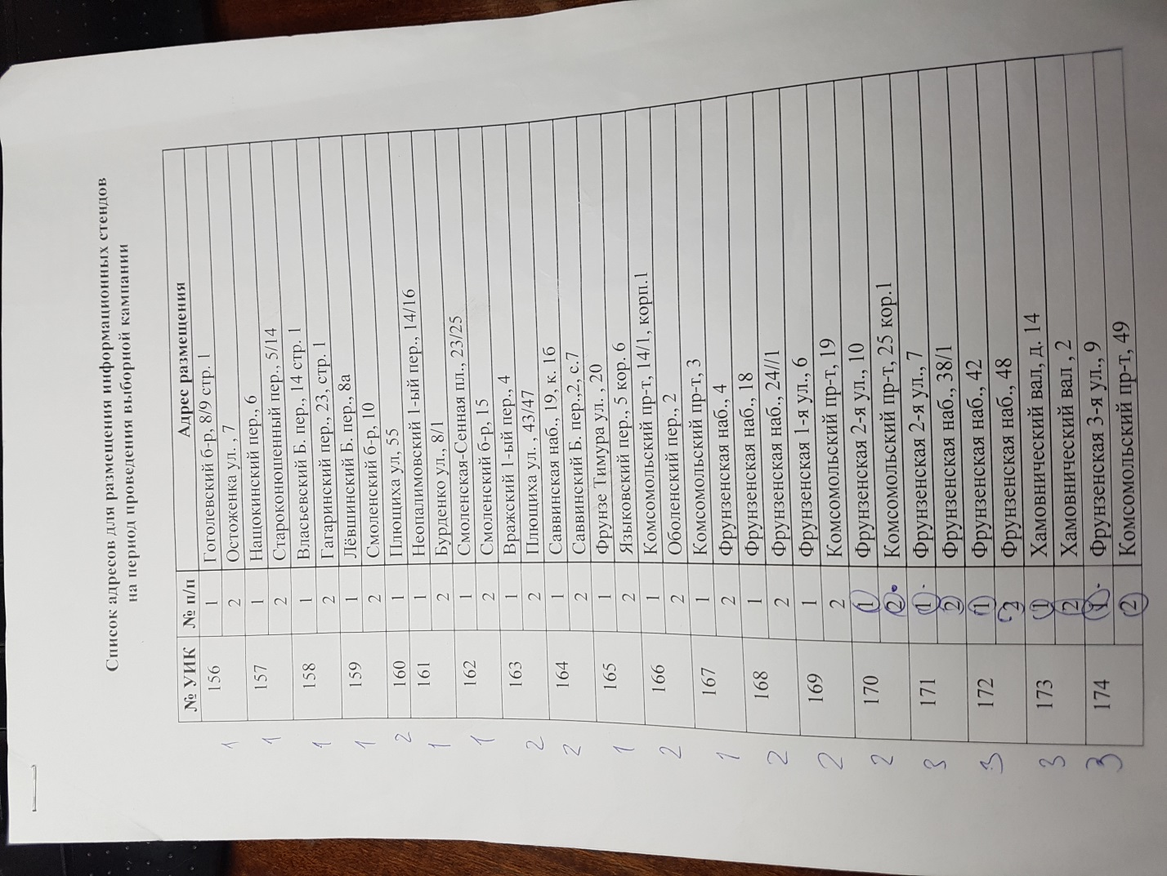
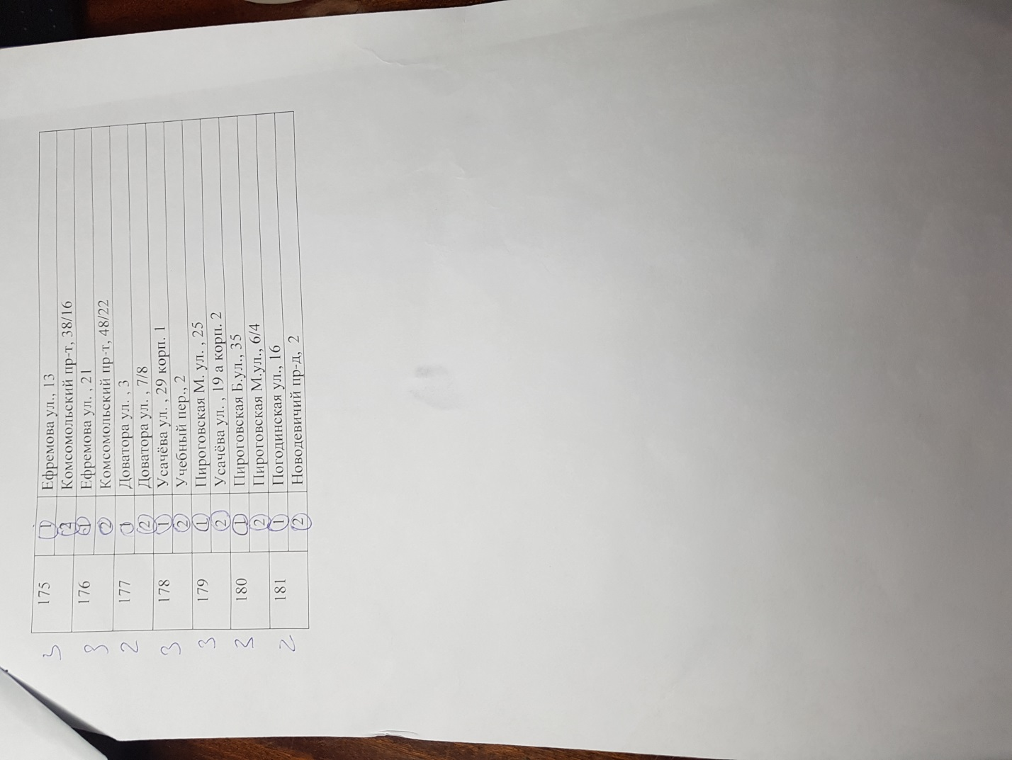
Рис. 1 Фото стенда на Ул. Большая Пироговская, д.25 от 26 августа 2017 г. с размещённым АПМ
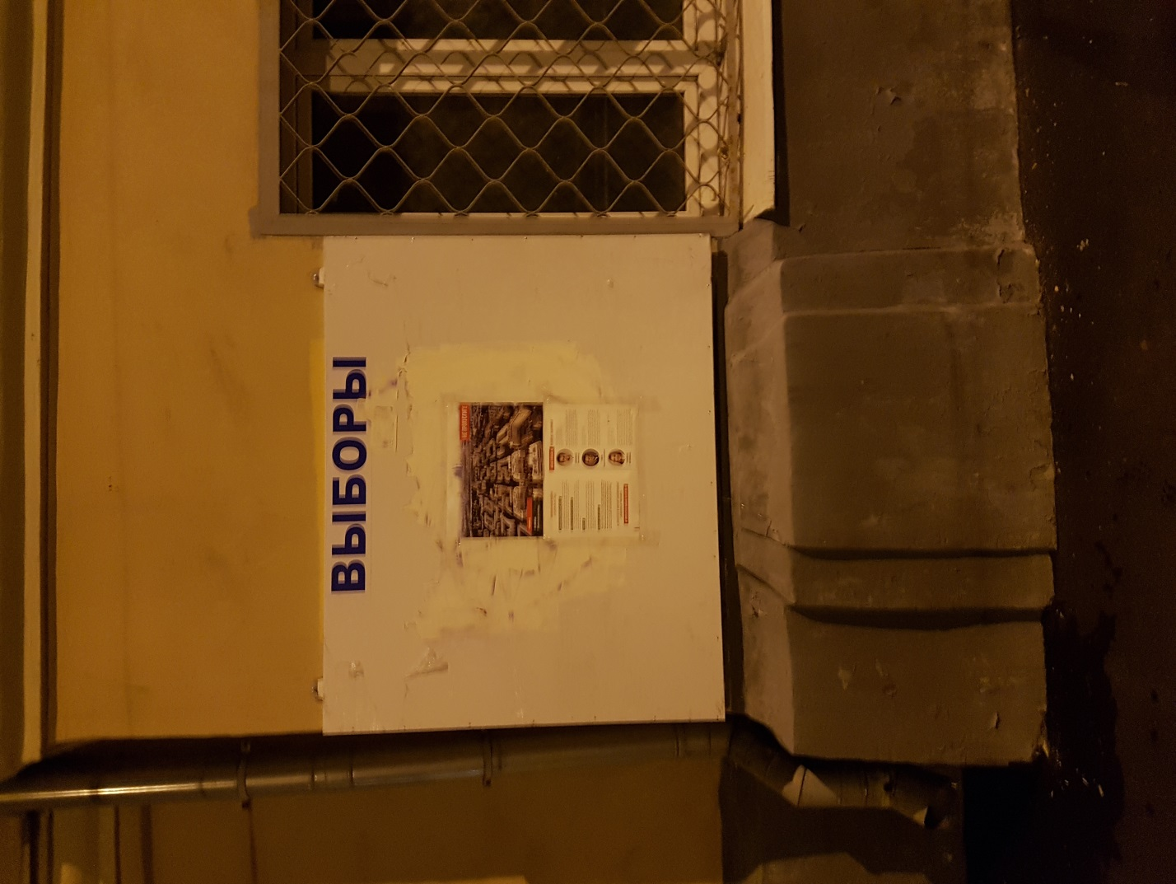
Рис. 2 Фото места установки стенда на Ул. Большая Пироговская, д.25 от 30 августа 2017 г. с отсутствующим стендом
